Проповеди в MP3 – диск #349

Библия на украинском языке – 1 .

Читает Игорь В. Козлов

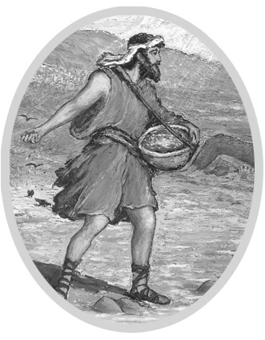

[1] Бытие 1-25
[2] Бытие 26-50
[3] Исход
[4] Левит
[5] Числа
[6] Второзаконие 1-15

